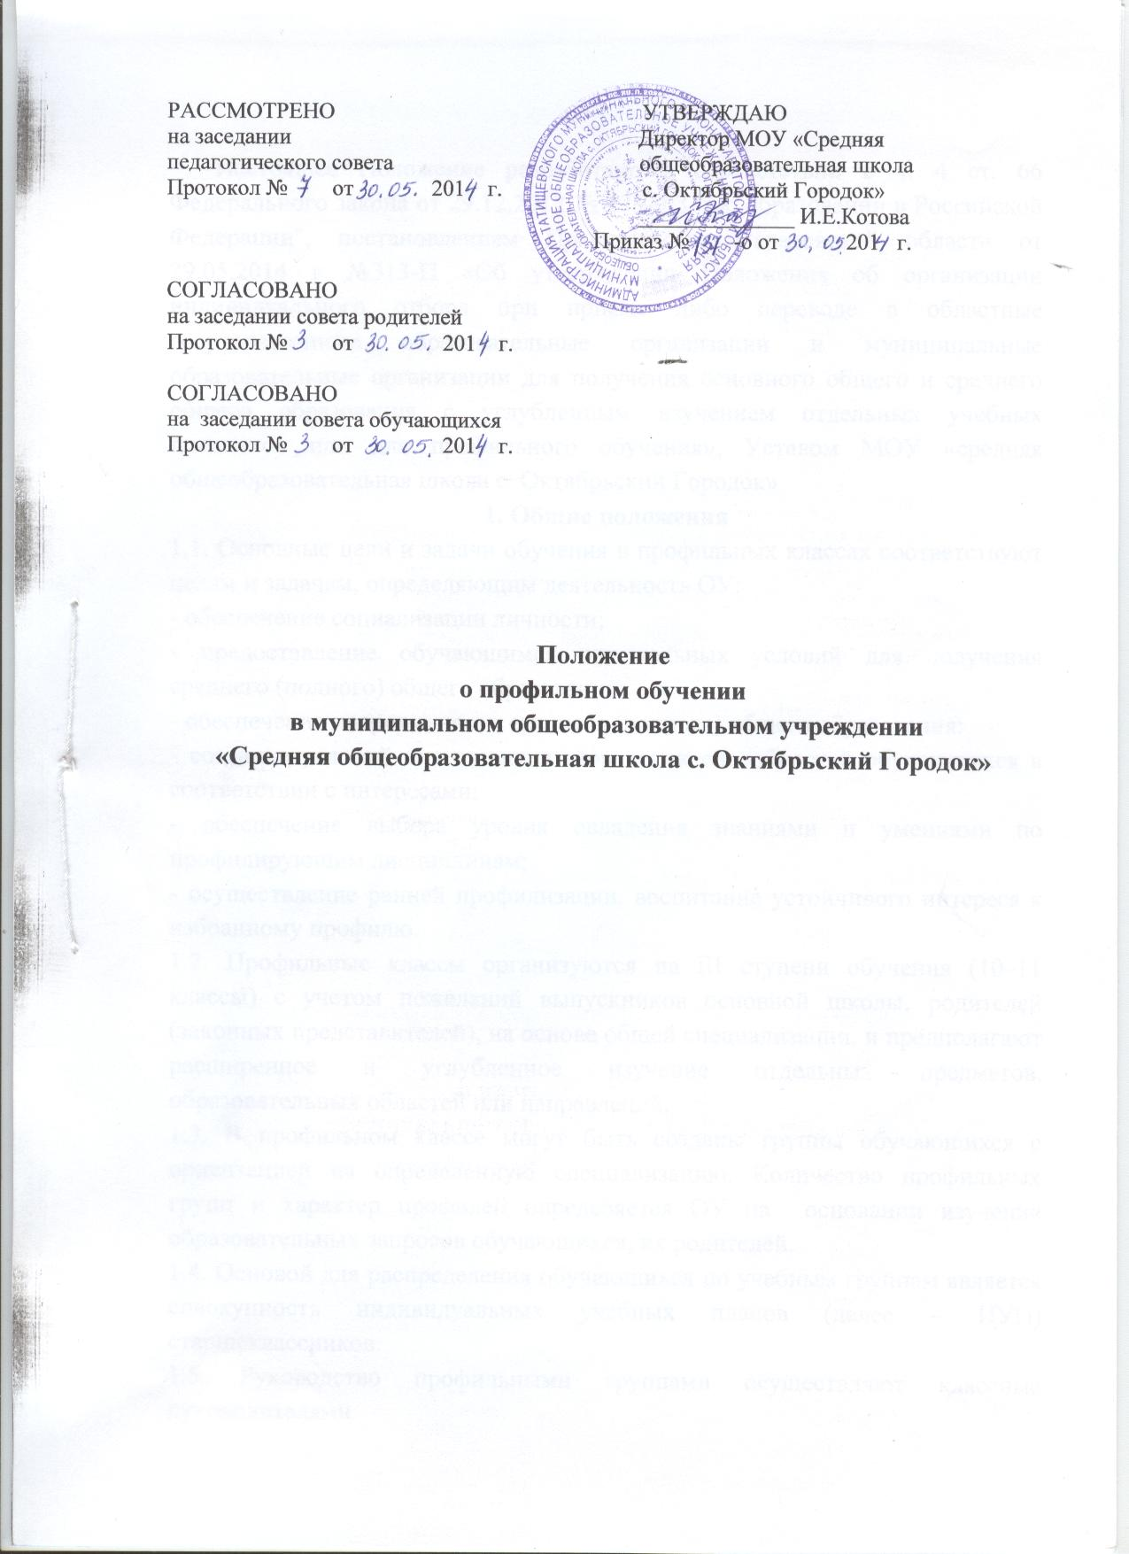

Настоящее Положение разработано в соответствии с ч. 4 ст. 66 Федерального закона от 29.12.2012 № 273-ФЗ "Об образовании в Российской Федерации", постановлением Правительства Саратовской области от 29.05.2014 г №313-П «Об утверждении Положения об организации индивидуального отбора при приеме либо переводе в областные государственные образовательные организации и муниципальные образовательные организации для получения основного общего и среднего общего образования с углубленным изучением отдельных учебных предметов или для профильного обучения», Уставом МОУ «средняя общеобразовательная школа с. Октябрьский Городок»
1. Общие положения
1.1. Основные цели и задачи обучения в профильных классах соответствуют целям и задачам, определяющим деятельность ОУ:
- обеспечение социализации личности;
- предоставление обучающимся оптимальных условий для получения среднего (полного) общего образования;
- обеспечение непрерывности среднего (полного) общего образования:
- создание условий для развития творческих способностей обучающихся в соответствии с интересами;
- обеспечение выбора уровня овладения знаниями и умениями по профилирующим дисциплинам;
- осуществление раннейпрофилизации, воспитание устойчивого интереса к избранному профилю.
1.2. Профильные классы организуются на III ступени обучения (10–11 классы) с учетом пожеланий выпускников основной школы, родителей (законных представителей), на основе общей специализации, и предполагают расширенное и углубленное изучение отдельных предметов, образовательных областей или направлений.
1.3. В профильном классе могут быть созданы группы обучающихся с ориентацией на определенную специализацию. Количество профильных групп и характер профилей определяется ОУ на основании изучения образовательных запросов обучающихся, их родителей.
1.4. Основой для распределения обучающихся по учебным группам является совокупность индивидуальных учебных планов (далее – ИУП) старшеклассников.
1.5. Руководство профильными группами осуществляют классные руководителями.
1.6. Изменить ИУП можно только при выполнении определенных условий
(см. п. 2.5.) и получении положительных оценок при промежуточной аттестации.
2.Организация и содержание образовательного процесса
2.1. Учебный план профильного класса разрабатывается в соответствии с примерным федеральным учебным базисным планом. В учебном плане профильного класса количество часов, отведенных на преподавание отдельных предметов (циклов предметов), не должно быть меньше количества часов, определенных примерным федеральным базисным учебным планом.
2.2. Профильная подготовка обучающихся реализуется через введение профильных предметов (расширенного и углубленного уровня), за счет федерального компонента учебного плана, и элективных курсов, за счет школьного компонента учебного плана.
2.3. Учебный план профильного класса является основой для выбора старшеклассниками ИУП, конструирования каждым своего образовательного процесса (не менее 32 ч и не более 36 ч).
2.4. Количество обучающихся в профильном классе составляет не более 25
чел.
2.5. За обучающимися профильного класса сохраняется право изменения ИУП в сроки, установленные разд. 4 настоящего Положения, при согласовании с родителями, учителями и администрацией.
2.6. Нагрузка обучающихся не должна превышать максимальный объем учебной нагрузки, определенный базисным учебным планом, исходя из реализуемого профиля обучения.
2.7. Образовательный процесс осуществляется наиболее опытными и квалифицированными преподавателями первой и высшей квалификационной категории.
2.8. Обучающиеся имеют право на выбор факультативных (необязательных для данного уровня образования, профессии, специальности или направления подготовки) и элективных (избираемых в обязательном порядке) учебных предметов, курсов, дисциплин, модулей из перечня, предлагаемых ОУ (после получения основного общего образования).
2.9. Содержание работы, виды занятий и формы контроля в целях обеспечения качественной подготовки определяются учебными планами и
программами, исходя из задач профильного обучения.
2.10. Знания обучающихся по учебным предметам профильного типа при проведении в профильном классе промежуточной аттестации оцениваются в соответствии с положением о системе оценок, форм, методов, периодичности и порядке текущей и промежуточной аттестации.
2.11. Государственная итоговая аттестация по завершении среднего общего образования в профильных классах проводится в соответствии с Порядком проведении государственной итоговой аттестации выпускников общеобразовательных учреждений и другими нормативными актами.
- Порядок приема обучающихся в профильный класс
3.1. В 10 профильный класс принимаются граждане РФ, имеющие основное общее образование.
3.2. Количество мест, на которые будет осуществляться набор в 10 класс на новый учебный год, определяется решением педагогического совета
ОУ не позднее 1 марта текущего учебного года. Комплектование профильного класса должно осуществляться на объективной основе.
3.3. Прием в профильный класс проводится по заявлению обучающегося с согласия родителей (законных представителей), выбор осуществляется из числа детей, проявивших склонности к изучению отдельных предметов, образовательных областей или направлений, а также на основании предоставления следующих документов:
- заявления обучающегося с согласия родителей (законных представителей) на имя директора ОУ о приеме в 10 профильный класс;
- аттестата об основном общем образовании;
- ведомости образовательных достижений обучающегося
- портфолио, включая выписку из протоколов итоговой государственной аттестации;
- медицинской карты ребенка с результатами медосмотра текущего года.
3.4. Профильные классы комплектуются из выпускников 9 классов независимо от места их жительства.
3.5. Учащемуся не может быть отказано в поступлении в 10 профильный класс при наличии свободных мест. В 11 профильный класс прием осуществляется только при наличии свободных мест.
3.6. Преимущественным правом зачисления в 10 профильный класс пользуются:
- выпускники 9 классов, получившие аттестат особого образца;
- победители районных, городских, региональных и
федеральных олимпиад и конференций;
- обладатели похвальной грамоты "За особые успехи в изучении
отдельных предметов" (профильных предметов).
3.7. В случае если количество поданных заявлений превышает количество мест в профильном классе, прием выпускников 9 классов осуществляется на основании рейтинга, включающего содержание портфолио учащегося.
3.8. По усмотрению приемной комиссии может быть организовано личное собеседование с поступающими, для разрешения спорных или не предусмотренных данным Положением ситуаций.
3.9. При поступлении в профильный класс обучающиеся и их родители (законные представители) должны быть ознакомлены со всеми документами, регламентирующими образовательный процесс в профильных классах, и должны получить консультацию о механизме формирования ИУП. Консультирование по формированию ИУП осуществляется заместителем директора по УВР – школьным координатором предпрофильной подготовки и профильного обучения.
3.10. Администрация ОУ несет ответственность за своевременное ознакомление обучающихся и их родителей (законных представителей) со
всеми необходимыми документами.
3.11. Зачисление в профильный класс ОУ оформляется приказом директора не позднее 30 августа текущего года и доводится до сведения заявителей.
4. Переход обучающихся из одной предметной группы в другую
4.1. Переход из одной предметной группы в другую обучающийся может совершить только в особое, выделенное в учебном плане время. Такие переходы возможны в тех случаях, когда выбор уровня изучения предмета был сделан неправильно, или возникла необходимость изучения на повышенном уровне других предметов из-за изменения жизненных планов, связанных с выбором того или иного вуза, колледжа и т. д.
4.2. Сроки проведения перехода из одной предметной группы в другую:
- по окончании 1 четверти обучения в 10-м классе;
Переход из группы в группу в другие сроки запрещен.
4.3. Порядок перехода из одной предметной группы в другую.
Ученик 10 класса имеет право изменить уровень изучения предмета и перейти в другую предметную группу при условии:
-положительных оценок по профильным предметам за прошедший период обучения;
- письменного заявления родителей (законных представителей);
- наличия рекомендации учителя, преподающего выбранный предмет на более высоком уровне.
4.4. Переход в другие сроки возможен в случаях болезни ученика в период
перехода, подтвержденной медицинской справкой, или невозможности получить согласие преподавателя (по причине его болезни, командировки и т. п.). В этих случаях переход возможен в течение двух дней после появления в ОУ преподавателя или учащегося, отсутствующих в период

